Objetivo: Garantizar que los empleados comprendan las acciones adecuadas que deben tomarse en caso de un accidente automovilístico

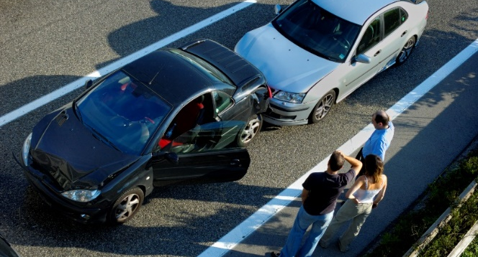
Sepa qué hacer en caso de un accidente
para no empeorar la situación.
Si está preparado, sus acciones serán
casi automáticas.
- Apague el vehículo. Si sufre un
accidente, apague el motor e intente
en lo posible de mantenerse fuera de la carretera.
- Permanezca en el lugar del accidente.
- Permanezca allí hasta que lo autoricen a dejar el lugar del accidente. Esto puede ser después de haber intercambiado la información del seguro con la otra persona, o cuando la policía lo autorice para que se marche.
- La excepción puede ser si necesita atención médica o se marcha para pedir ayuda.
- Si debe dejar el lugar del accidente, deje una nota en un lugar visible de su vehículo con su información de contacto.
- Proporcione ayuda a los demás. Si físicamente es capaz de hacerlo, proporcione asistencia a los demás involucrados en el accidente tanto como su capacitación lo permita.
- No mueva a las personas lesionadas. Nunca mueva a las personas lesionadas a menos que sea absolutamente necesario para alejarlos del fuego o del tráfico que circula. Moverlos podría empeorar fácilmente su condición, especialmente si presentan lesiones en la cabeza o el cuello. Si hay lesionados, llame inmediatamente al 911. Brinde primeros auxilios, pero sólo al nivel que lo permita su capacitación y confianza para administrarlos.
- Llame a las personas adecuadas. Llame inmediatamente a la policía, a su casa u oficina.
- Asegúrese de denunciar el accidente. Independientemente de quién tenga la culpa, todo accidente automovilístico debe ser denunciado de inmediato. Es un delito penal dejar el lugar del accidente antes de identificarse.
- Recopile información. Obtenga los números de placa de todos los vehículos involucrados y los nombres y domicilios de los conductores y pasajeros. Si hubo daños a la propiedad, obtenga el nombre y domicilio de los propietarios. Anote las compañías que aseguren la propiedad y los vehículos. Intente obtener los nombres y domicilios de todos en el sitio del accidente, ya sea que hayan visto o no el accidente.
- No discuta ni eche culpas. En la situación de estrés emocional de un accidente, las personas por lo general no pueden mantenerse racionales cuando discuten las culpas. Los entredichos sólo serán contraproducentes y le impedirán anotar los hechos en papel.
- Busque al propietario. Si el accidente ocurre con un automóvil sin conductor (como un vehículo estacionado), realice una búsqueda razonable del dueño. Si no puede encontrarlo, deje una nota en un lugar visible para que pueda contactarse con usted. Informe a la policía y pregúnteles si quieren que permanezca en el sitio del accidente.
- Mantenga alejadas a las demás personas. Si se juntan personas alrededor, ayude para que se mantengan alejadas de las víctimas o del lugar del accidente para que no se destruya ninguna evidencia, como ser, marcas de neumáticos o restos. Mantenga a todos alejados de derrames de combustible u otros materiales.
- Tome fotografías. Si tiene una cámara, tome fotografías desde diferentes ángulos, incluyendo las direcciones de donde provenían ambos vehículos.
- Haga un registro. Tan pronto el tiempo lo permita, describa el accidente por escrito tal como ocurrió para usted. Complete todos los formularios de investigación de accidentes y declaraciones del seguro que se requieran. Estas declaraciones pueden parecer una carga en ese momento, pero su descripción puede ayudar a prevenir dichos accidentes en el futuro.

Este formulario deja constancia de que la capacitación que se ha detallado aquí se presentó a los participantes enumerados. Al firmar el presente formulario, cada participante reconoce haber recibido la capacitación.

Organización: Fecha:

Instructor: Firma del instructor:

Participantes de la clase:

Nombre: Firma: Fecha:

Nombre: Firma: Fecha:

Nombre: Firma: Fecha:

Nombre: Firma: Fecha:

Nombre: Firma: Fecha:

Nombre: Firma: Fecha:

Nombre: Firma: Fecha:

Nombre: Firma: Fecha:

Nombre: Firma: Fecha:

Nombre: Firma: Fecha:

Nombre: Firma: Fecha:

Nombre: Firma: Fecha:

Nombre: Firma: Fecha:

Nombre: Firma: Fecha:

Nombre: Firma: Fecha:

